**Liste des bières**

1. **Corona Extra**

La plus mexicaine des bières.

Caractéristiques :

Type : Lager

Couleur : Dorée

Goût : Léger, rafraîchissant, avec une légère amertume

Arôme : arômes de malt et de citron

Degré : 4,5°

Prix au litre : 5.34€/L

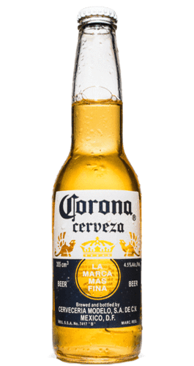

1. **Desperados**

Un doux mélange de bière et de tequilla.

Caractéristiques :

Type : Bière aromatisée à la tequila

Degré : 5.9°

Couleur : Dorée

Goût : Une combinaison de saveurs de bière, de tequila et d'agrumes. Léger goût sucré avec une légère amertume.

Arôme : Des notes de malt, d'agrumes et de tequila

Prix : 4,4€/L

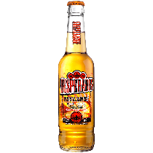

1. **Leffe blonde**

Une bière blonde belge d'abbaye brassée depuis 1240 et que l'on ne présente plus !

Caractéristiques :

Type : Bière d’abbaye belge

Couleur : Dorée

Arômes : Arômes maltés puissants de céréales et de maïs ainsi que des senteurs de banane et de clou de girofle.

Goût : Saveurs de fruits, de malt, d'épices et de levure.

Degré : 6.6°

Prix au litre : 4.25€/L

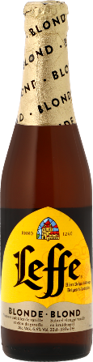

1. **Chouffe cherry**

Incontournable bière rouge (belge) aromatisée fruitée.

Caractéristiques :

Type : Bière fruitée (rouge)

Degré : 8°

Couleur : Rouge

Goût : cerises griottes, de fruits des bois.

Arômes : arômes de cerises, d’amandes (frangipane, amaretto) et de fruits des bois.

Prix : 8.15€/L

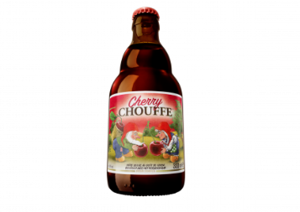

1. **Bleu métal spirit (l’originale)**

Le breuvage des seigneurs (français).

Caractéristiques :

Type : blonde

Couleur : Couleur jaune paille légèrement voilée

Degré : 6.5°

Arôme : Subtils arômes de fruits exotiques et d'agrumes

Goût : Attaque avec une amertume soutenue et persistante avec des notes dominantes d’agrumes et une touche légère herbacée en fin de bouche.

Prix au litre : 8.48€/L

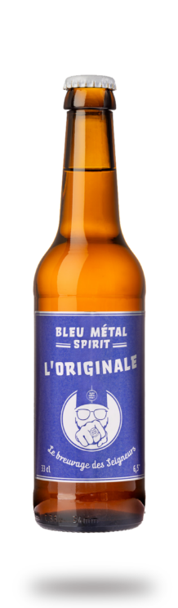

1. **Bête blanche**

En rugissant de plus en plus fort, la Bête a su faire preuve de caractère et se créer une place dans la forêt des bières

Caractéristiques :

Type : Blanche

Couleur : Blanche

Arôme : Fruité – notes de zeste d’orange

Degré : 5.2°

Prix : 8.78€/L

